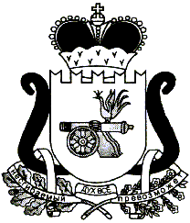
АДМИНИСТРАЦИЯ МУНИЦИПАЛЬНОГО ОБРАЗОВАНИЯ
«ЕЛЬНИНСКИЙ РАЙОН» СМОЛЕНСКОЙ ОБЛАСТИ

П О С Т А Н О В Л Е Н И Е

от 15.06.2023 № 386
г. Ельня

О признании постановления Администрации муниципального образования «Ельнинский район» Смоленской области от 12.08.2021 № 492 утратившим силу

Администрация муниципального образования «Ельнинский район» Смоленской области
п о с т а н о в л я е т:

1. Признать утратившим силу постановление Администрации муниципального образования «Ельнинский район» Смоленской области от 12.08.2021 № 492 «О проведении городского конкурса на территории Ельнинского городского поселения Ельнинского района Смоленской области».
2. Контроль за исполнением настоящего распоряжения возложить на заместителя Главы муниципального образования «Ельнинский район» Смоленской области Д.В. Михалутина.

Глава муниципального образования
«Ельнинский район» Смоленской области Н.Д. Мищенков

